GE Geberit AquaClean Tuma Comfort WC-Aufsatz Glas schwarz

Geberit

Eigenschaften

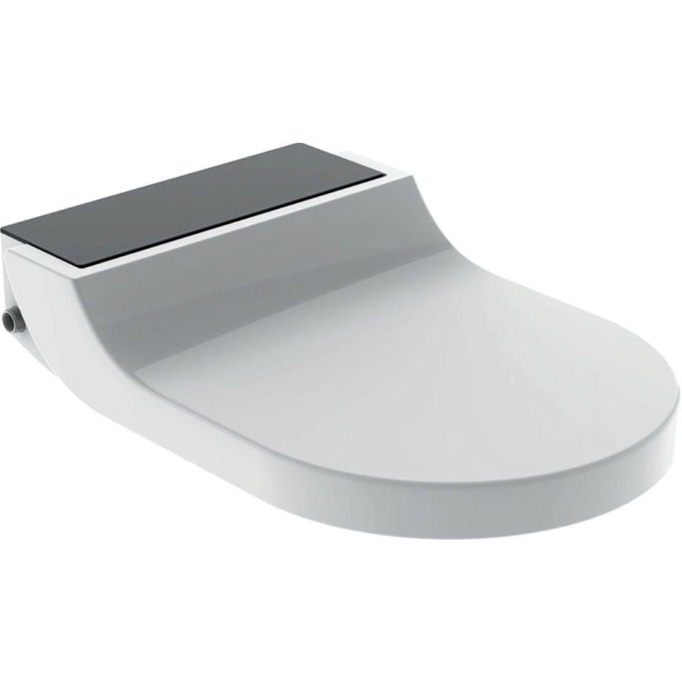

GTIN:

4025416845836

HAN:

146270SJ1

Ausführung Klosettsitz

WC-Aufsatz mit Unterdusche

Werkstoff

Kunststoff

Bedienungsart

Fernbedienung

Anschlussspannung (V)

230,00

Leistungsaufnahme (W)

2.000,00

max. Wasserdruck (bar)

10,00

min. Wasserdruck (bar)

0,50

Wassertemperatur (°C)

5,00

Länge der Anschlussleitung

2 m